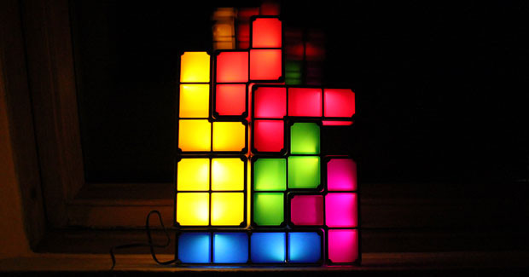
Tetris Lampe

Funktionalität
Die Lampe ist kompakt, wobei die tatsächlichen Maße von dem gewählten Aufbau abhängen. Die einzelnen Komponenten sind aus stabilem Kunststoff und halten einen Fall aus gewöhnlichen Höhen aus. Auch ist jedes Teil der Lampe sehr leicht und kann bei einem Fall so auch niemanden Verletzen. Da die Komponenten jedoch nicht mit einander verbunden, sondern nur auf einander gelegt werden, ist die gesamte Konstruktion jedoch instabil. Gerade höhere Aufbauten werden sehr wacklig.

Ergonomie
Als Dekogegenstand ist es Aufgabe der Lampe ansprechend auf den Betrachter zuwirken, als Lampe soll sie zusätzlich noch ein wenig Licht spenden. Die verbauten LEDs sind energiesparend, jedoch ist die Leuchtwirkung recht gering. Auf der Rückseite des blauen Blocks findet sich ein Kabel zur Stromversorgung der Lampe, welches zu kurz ist und die möglichen Kombinationen der Blöcke einschrenkt.

Ästhetik
Die Lampe gibt ansonsten dunklen Räumen eine angenehme leichte Beleuchtung, die auch durch die Farben als Beispiel Parties eine nette Athmosphäre gibt. Die Farbwahl wirkt harmonisch als Gesamtheit harmonisch, jedoch ähneln sich die Farben Gelb und Orange zu sehr. Das Licht ist gleichmäßig und die Rahmen runden die Gestalt ab. Durch das Stromkabel ist die Lampe jedoch nur von einer Seite schön.

Erlebnishaftigkeit
Die verschiedenen möglichen Aufbauten erlauben es dem Besitzer ein wenig Kreativität auszuleben. Die Einfachheit des Umbauens lädt zum häufigen Wechseln ein. Eingeschränkt werden die Möglichkeiten durch das Kabel, dessen Block unten sein muss und dadurch, dass die Blöcke nur zusammen und mit gutem Kontakt leuchten.

Symbolik
Die Lampe zeigt einen Hang zur Nerd-Culture insbesondere dem Bereich Retro-Games.

